Materia organica e inorganica
Materia orgánica | Materia inorgánica
Contienen carbono  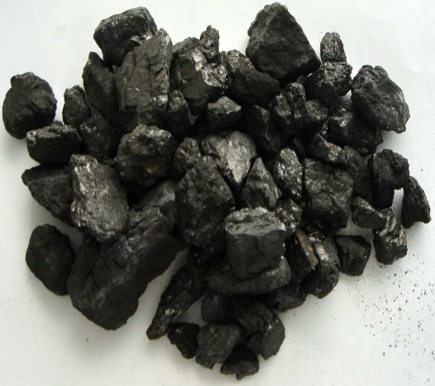 | Combinaciones del sistema periódico  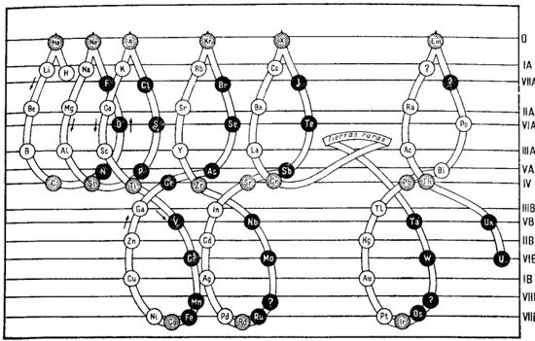
Enlace covalente  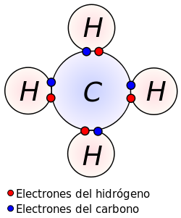 | Enlace iónico  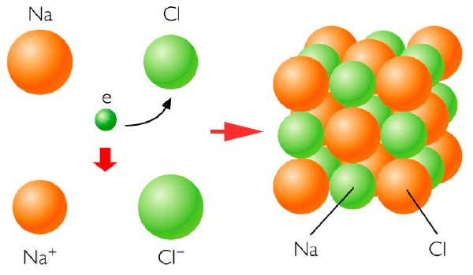
Son combustibles  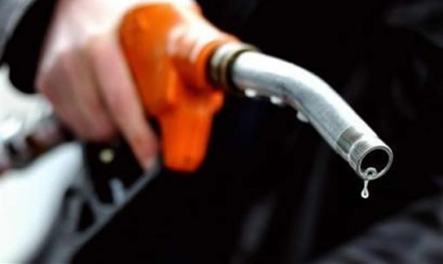 | No arden  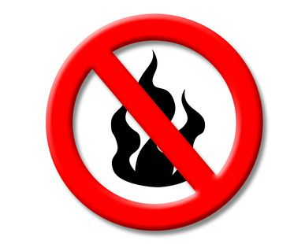
Se descomponen fácilmente por el calor  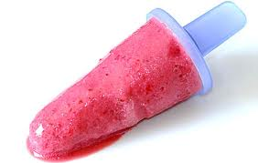 | Resisten temperaturas elevadas
Solubles en disolventes orgánicos  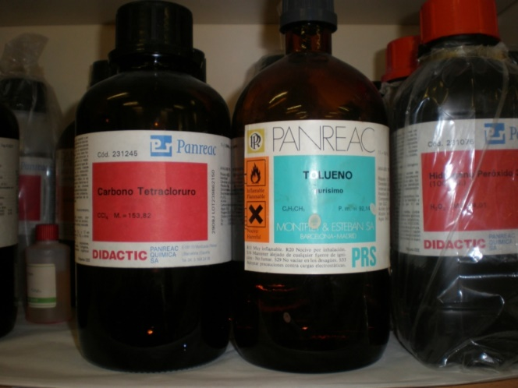 | Son solubles en el agua  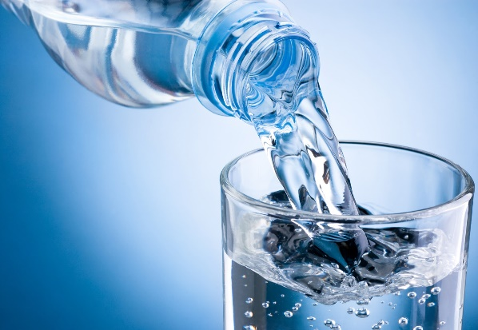
Las reacciones son lentas | Reaccionan con rapidez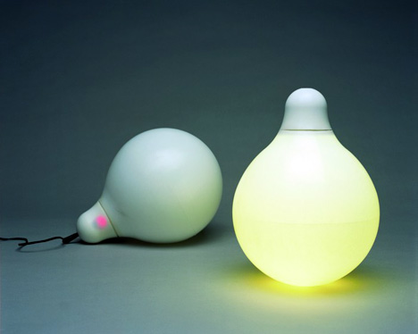
Pocos conducen la energía eléctrica  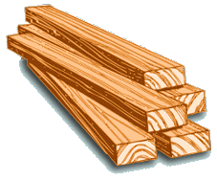 | La mayoría conduce la energía eléctrica  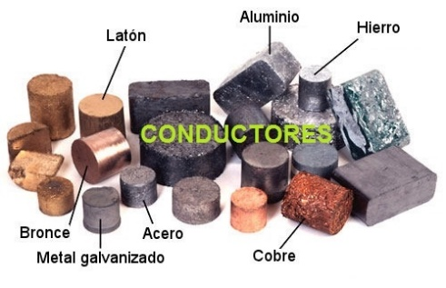
Presentan isometría  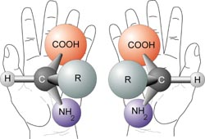 | No presentan isometría  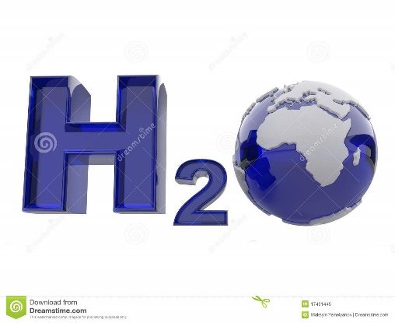
Presentan concatenación  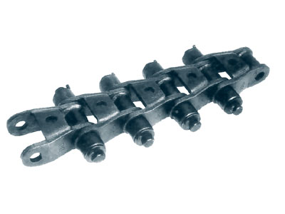 | No presentan concatenación  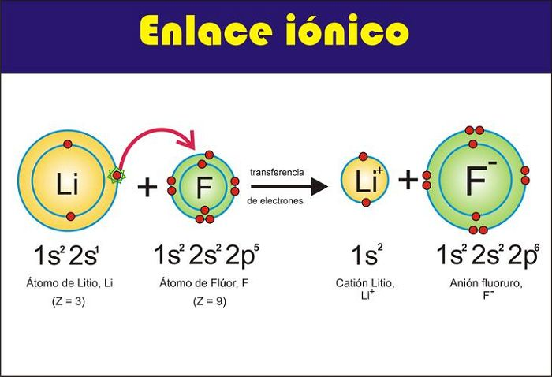

Apa:
Pavón, M. . (2007). Diferencias entre compuestos orgánicos y compuestos inorgánicos. mayo 9, 2016, de Química II Sitio web: http://portalacademico.cch.unam.mx/materiales/prof/matdidac/guiprof/guia_quimica2.pdf

